土地合併改算地價原則
中華民國95年2月17日內政部臺內地字第0950026856號令修正發布全文五點
一、為利於直轄市、縣（市）政府執行平均地權條例施行細則第二十四條第一項規定，辦理
土地合併後各宗土地之當期公告土地現值、原地價（原規定地價、前次移轉現值）、最
近一次申報地價改算，特訂定本原則。
二、當期公告土地現值：
（一）合併前各宗土地當期公告土地現值均相同者，其計算公式及案例如附件一。
（二）合併前各宗土地當期公告土地現值不同者，其計算公式及案例如附件二。
三、最近一次申報地價：
（一）合併後價值無增減者，其計算公式如附件三。
1.數宗土地合併，所有權人、合併前各宗土地最近一次申報地價均相同者，其案例
如附件三。
2.數宗土地合併，所有權人相同，合併前各宗土地最近一次申報地價不同者，其案
例如附件四。
3.數宗土地合併，所有權人、合併前各宗土地最近一次申報地價均不相同者，其案
例如附件五。
（二）合併後價值減少者
數宗土地合併，所有權人、最近一次申報地價均不相同，其合併後價值減少者，其
計算公式及案例如附件六。
（三）合併後價值增加者
數宗土地合併，所有權人、最近一次申報地價均不相同，其合併後價值增加者，其
計算公式及案例如附件七。
四、原規定地價或前次移轉現值：
（一）合併後價值無增減者，其計算公式如附件八。
1.數宗土地合併，不同所有權人，合併前各宗土地原地價年月及原地價相同者，其
案例如附件八。
2.數宗土地合併，同一所有權人及合併前各宗土地原地價年月相同，原地價不同者
，其案例如附件九。
3.數宗土地合併，所有權人、合併前各宗土地原地價年月及原地價均不相同者，其
案例如附件十。
（二）合併後價值減少者
數宗土地合併，所有權人、原地價年月及原地價均不相同，其合併後價值減少者，
其計算公式及案例如附件十一。
（三）合併後價值增加者
數宗土地合併，所有權人、原地價年月及原地價均不相同，其合併後價值增加者，
其計算公式及案例如附件十二。
五、其他規定如下：
（一）改算後各數值取捨標準，依土地登記複丈地價地用電腦作業系統規範規定
1.公告土地現值以整數（元／平方公尺）為單位，以下四捨五入。
2.原地價以實數（元／平方公尺）為單位，整數七位小數一位，以下四捨五入。
3.最近一次申報地價以實數（元／平方公尺）為單位，整數七位小數一位，以下四
捨五入。
4.歷次取得權利範圍應有部分分母及分子資料位數規定為十位數，因取位關係造成
持分不等於一時，由計算人員取捨部分末數使持分總合仍維持為一。
（二）土地合併，各所有權人個別取得合併價值增減均在一平方公尺之公告土地現值以下
者，其原地價、最近一次申報地價計算，以合併後價值無增減者之計算式辦理。
（三）因應不同租稅減免優惠條件土地合併後課稅問題，對不同土地或同土地其為歷次取
得，其原地價年月雖相同者，仍不合併其原地價。
（四）土地合併價值增減在一平方公尺以下之認定係包含本數一平方公尺，且以參與合併
土地之合併前，其公告土地現值最低者為計算標準。

附件一-（一）合併前各宗土地當期公告土地現值均相同者
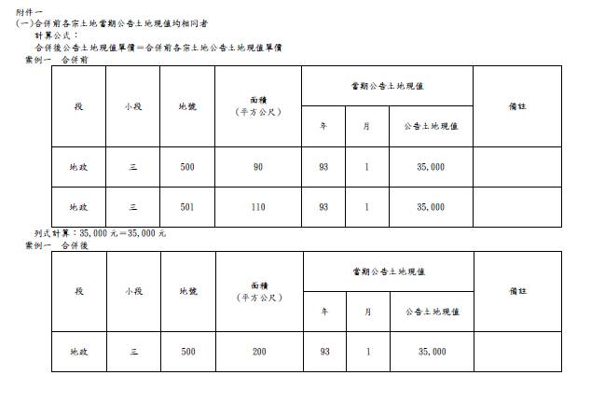

附件二-（二）合併前各宗土地當期公告土地現值不同者
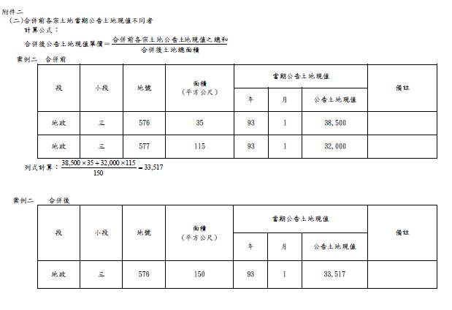

附件三-（一）合併後價值無增減者
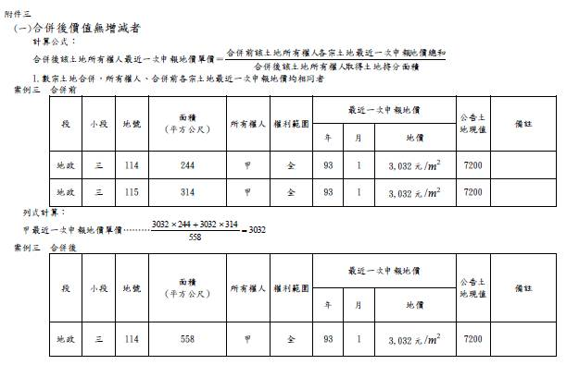

附件四
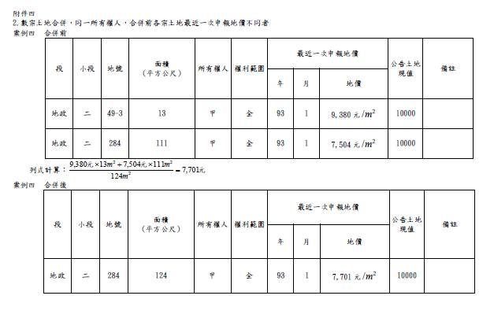

附件五
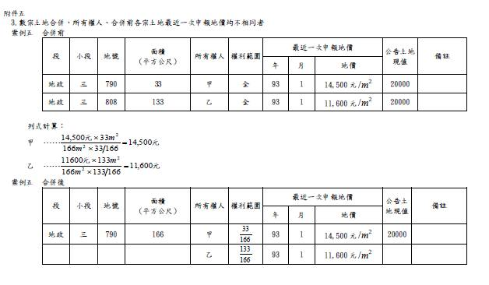

附件六-（二）合併後價值減少者
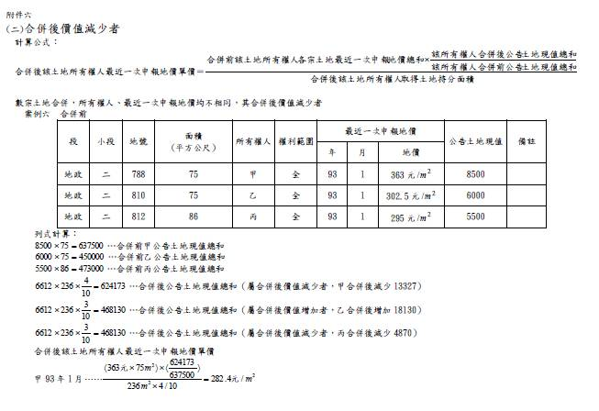

附件七-（三）合併後價值增加者
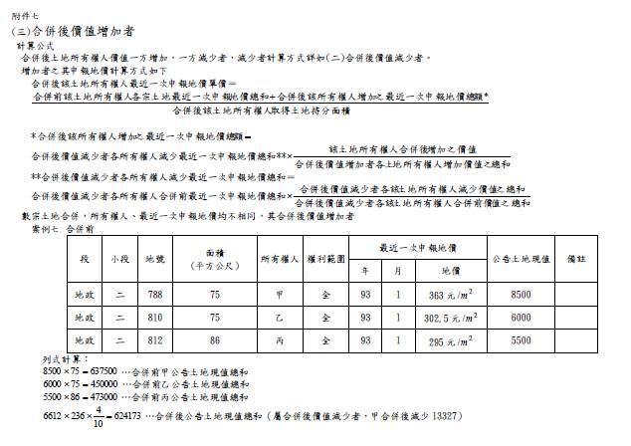

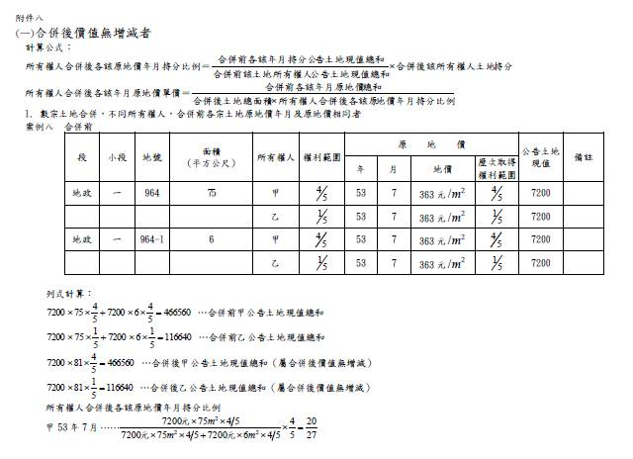
附件八-（一）合併後價值無增減者

附件九
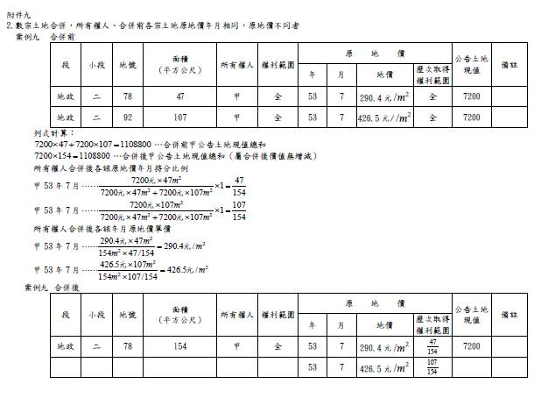

附件十
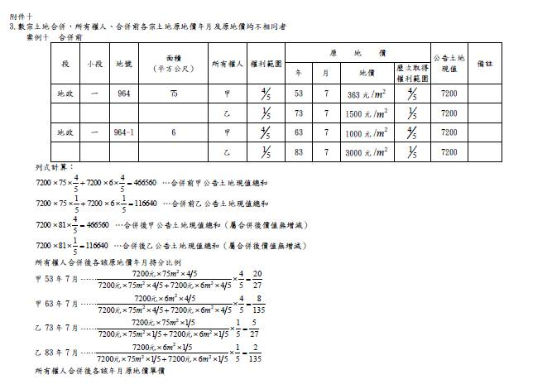

附件十一-（二）合併後價值減少者
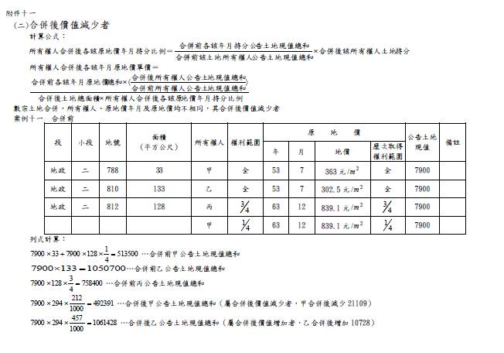
附件十二-（三）合併後價值增加者
